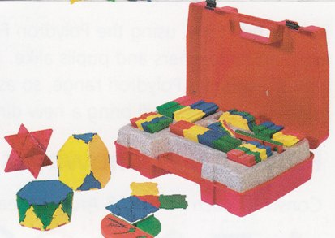
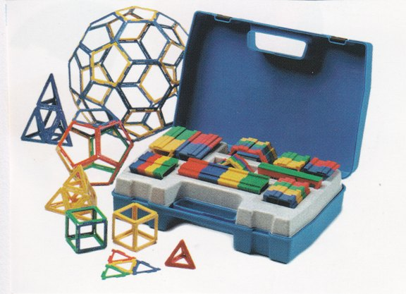
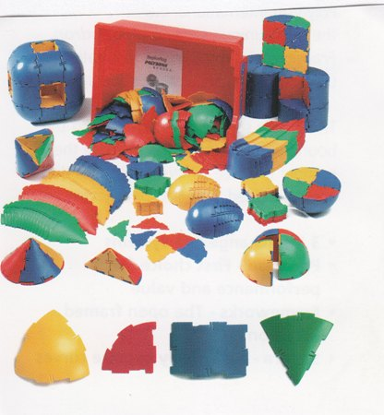

Polydron Sphera Class Set
sada kruhových dílů pro stavbu válců, kuželů (i komolých), koulí a jejich částí
Doporučené množství: 1 sada

Doporučené množství, název a velikost sad stavebnice k využívání

Polydron Frameworks Geometry Set
sada obrysových dílů pro stavbu hranolů, jehlanů (i komolých) a z nich složených těles
Doporučené množství: 2 sady

Polydron School Geometry Set
sada obrysových dílů pro stavbu hranolů, jehlanů (i komolých) a z nich složených těles
Doporučené množství: 1 sada

